Пән: Әдебиеттік оқу  Сынып : 2 «в» | Қатысқандар: Қатыспағандар:
Күні: 29,10 | Мұғалімнің аты-жөні: Рысбаева С.Н.
Сабақтың тақырыбы | Үлкендерді тыңдаймын. Ертегі «Мысық пен тышқандар»
Осы сабақ арқылы жүзеге асатын оқу мақсаттары | 2.1.1.1-шығарманың мазмұны бойынша сұрақтарға жауап беру  2.2.1.1-мәтінді дұрыс, әрі түсініп оқу, мәнерлеп оқу
Бағалау критерийлері | Берілген сұрақтарды түсінеді;Сұрақтарға дұрыс жауап береді;Тірек сөздерді қолданады;  Шағын диалогке түсе алады;ортақ ой, шешім шығара алады;
Ресурстар | Оқулық, суреттер, топтық тапсырмалар, кері байланыс
Әдіс-тәсілдер | Сұрақ-жауап, әңгімелеу, түсіндіру, ойын, көрнекілік. Рефлексия.Доп лақтыру,еркін микрофон
Пәнаралық байланыс | Музыка, қазақ тілі.
Жоспарлана-тын уақыт | Жоспар бойынша орындалуы тиіс іс-әрекеттер | Дереккөз-дер
Сабақтың басы  5 минут | 1.Оқушылармен амандасу.  «Амандасу» жаттығуы  Қарым-қатынас амандасудан басталады. Ойыншылар дөңгеленіп тұрады. Барлығы тақтаға қарайды. Егер тақтада күлкі бейнеленсе, онда бір-бірімізге күлімдей қараймыз. Қол бейнеленсе – қолымызды қысып амандасамыз. Күн бейнеленсе – жақсы ықыласпен сәлемдесеміз. Жүрек бейнеленсе – құшақтасамыз.  Топқа бөлу.  1-қатар - 1-топ  2-қатар- 2- топ  3-қатар – 3-топ  Үй тапсырмасына шолу:  «Көк кептер»  «Доп лақтыру» әдісі  Үйге қандай тапсырма берілді?  - Мәтін не туралы?  - Мәтін кейіпкерлерін айт?  - Нүсіпбек қандай бала?  - Аймаған қандай бала?  - Нүсіпбектің орнында сен болсаң қайтер едің?  - Шала-жансар көккептерді өлімнен қалай құтқарып қалуға болады?  - Нүсіпбек пен Аймағанға ұқсайтын балаларға қандай ақыл бересіңдер?  - Нүсіпбек пен Аймағанның арасындағы достыққа өз көз қарастарыңды білдіріңдер  Түйінді ой ? Осы мәтін арқылы автор бізге не айтқысы келді?  1. Балалардың арасындағы достықтың шынайы болмағандығы .  2 Құстарға қамқорлық жасау керектігі.  3 Үлкенді құрметтеу. Бағалау | «Доп лақтыру» әдісі  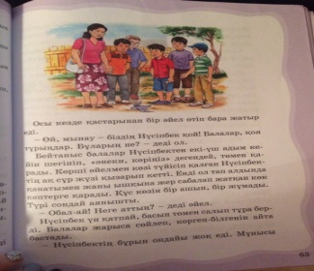
Сабақтың ортасы | Жаңа білім.  -Балалар бүгінгі сабақта қандай шығарма оқитынымызды тауып көріңдер.Оны табу үшін әр екі әріптен кейінгі әріптерді қосамыз.  ТМЕНИРКОТИКЕШУГНЖІ (ЕРТЕГІ)  -Ертегі дегеніміз қандай шығарма?  -Ертегі түрлерін ата?  Ертегі түрлерін айтады.  Тұрмыс -салт,хайуанаттар туралы  Шыншылертегілер  Қиял - ғажайып ертегілер  «Миға шабул» Жұмбақтар шешу арқылы жаңа сабақ тақырыбын табады.  Тонын кие туған,  Жалап бетін жуған.(мысық)  Мысықтан қорқады,  Түнде жортады. (тышқан)  - Бүгінгі оқитын ертегіміз мысық пен тышқандар туралы екен.  - Бұл ертегінің қай түріне жатады деп ойлайсыңдар? -Бүгін балалар,біз осы кейіпкерлер арасында болған қызықты ертегімен танысамыз.  Ертегіні оқымас бұрын балалар суретке қарап,тышқан мен мысыққа мінездеме береміз.  Ассосация құру. Мысық пен тышқан туралы не білесіңдер?  Сурет бойынша жұмыс. Жарайсындар балалар.  Кітабымыздың 66-67 бетін ашамыз.Берілген нақыл сөздерді оқимыз.  1.Сен үлкенді сыйласаң,кіші сені сыйлайды.  2.Үлкенге-құрмет,кішіге-ізет.  - Нақыл сөздерді қалай түсінесіңдер?  -Жарайсыңдар,балалар,яғни біз күнделікті сабағымызда үлкенді сыйлау керек екенін,оларға әдептілік таныту керек екендігін,кішінің маңдайынан сипап, оларға әрқашанда қамқор болып жүру керек екендігін айтамыз. Ата-аналарыңда дәл осылай атады деп сенемін. Және де сендер осы естіп жүрген ақыл-кеңестерді күнделікті өмірде іске асырып жүр деген ойдамын.  Сонымен бүгін біз «Мысық пен тышқандар» атты ертегімен танысамыз.  № 1.Тыңдалым.«Мысық пен тышқандар» ертегісі.  «Болжау стратегиясы» Электронды оқулықта ертегіні тыңдау.  Ертегінің бір бөлігін тыңдатып, қалған бөлігін болжау арқылы балаларға әңгімелету.  Жарайсындар!Өте тамаша!  №2. Оқылым Білу және түсіну  Ертегіні түсініп оқу. Мәтінмен жұмыс. Оқушылар оқулықтағы негізгі тақырыппен танысады.  Әр топ берілген ертегіні үш бөлікке бөліп оқып,ертегідегі оқиғаға сүйеніп,мағынасын түсіндіреді.  Сергіту сәті :  Орнымыздан тұрамыз,  Қос бүйiрдi сығамыз.  Оңға, солға бұрылып,  Бiр айналып шығамыз.  Бiр,екi, үш, төрт, бес  Қолды қолға ұрамыз.  Ертегінің мазмұнын талдау:  1.Мысық пен тышқан бір – бірімен қандай болған?  2.Бір күні мысық не деп жар салады?  3.Оған қандай тышқандар сенеді?  4.Кәрі тышқандар не дейді?  5.Жас тышқандар қандай күйге ұшырады?  6.Ертегідегі нақыл сөзді тап  Нақыл сөздің мағынасы қандай екен?  – Бұл ертегі балалар үлкендерді сыйлауға байланысты құрылған ертегі.  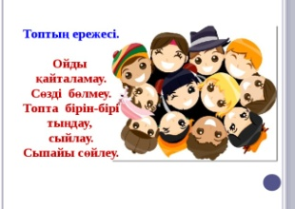  Ертегінің негізгі идеясы «Бәрі таппаған ақылды кәрі табады» дегенді білдіреді. Дәптермен жұмыс. Ертегідегі нақыл сөзді жаз.  Сөздікпен жұмыс 1 топқа тапсырма.Ертегіні сахналау  2 топқа тапсырма.Берілген суреттерді ретімен орналастырып, оқиғаны әңгімеле  3 топқа тапсырма. Кәрі тышқан мен жас тышқанға салыстырмалы мінездеме бер. Венн диаграммасы. Үлкендердің саған айтар үш ақылын,кішілерге өзіңнің айтар үш ақыл сөзіңді жаз  Әр топ өз жұмысын қорғайды, бірін –бірі бағалайды.  "Саусақ" әдісі бойынша бағалау. | «Ертегі» сөзі  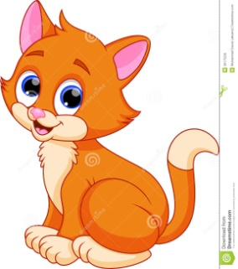  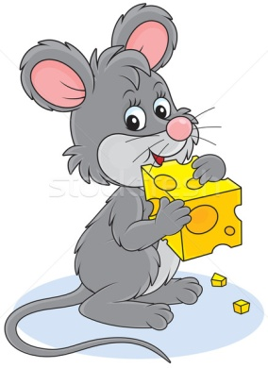  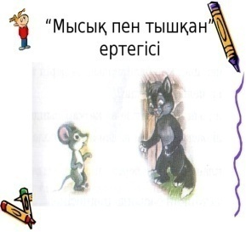  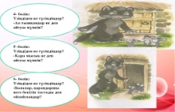  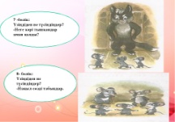  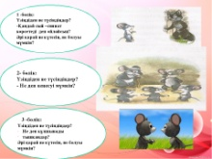  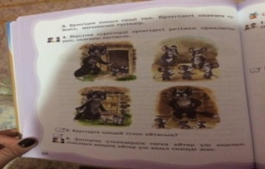
Сабақтың соңы | Ой қорыту  Кері байланыс: «Еркін микрофон»  - Қандай ертегімен таныстық ?  - Мысық қандай қулық ойлап тапты?  - Не себептен кіші тышқандар қарттарды тыңдамады?  - Осы ертегіден өзіңе қандай сабақ алдын?  -Қарттарға қандай тілек айтасың?  - Қандай нақыл сөзбен таныстық?  Автор осы ертегі арқылы бізге не айтқысы келді?  - Ия, балалар үлкен кісінің ақылын тыңдау керекпіз.Недегенімен олар өмірді көрген,көпті көрген қариялар әр істі ақылмен шешеді.Сондықтан да сендер болашақ өмірлеріңде үлкен кісілердің,ата-аналарыңның айтқан кеңестерін, ақылдарын тыңдаңдар!. | 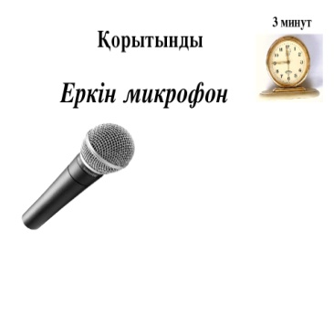
Рефлексия | Кері байланыс  - Бүгін не білдіңіз? Сіз үшін не жаңалық болды?  - Сабақта қандай қиындықтар туындады?  - Сабақ аяқталғанда көңіл-күйіңіз қандай?  От шашу арқылы көңіл күйлерін білдіреді  Үйге тапсырма:Ертегіні мазмұндау.Үлкендерді құрметтеу туралы мақал жазып келу | 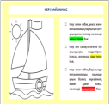
Саралау – Сіз қосымша көмек көрсетуді қалай  жоспарлайсыз? Сіз қабілеті жоғары оқушыларға тапсырманы күрделендіруді қалай жоспарлайсыз? | Бағалау – Оқушылардың үйренгенін тексеруді  қалай жоспарлайсыз? | Пəнаралық байланыс  Қауіпсіздік жəне еңбекті  қорғау ережелері  АКТ-мен байланыс  Құндылықтардағы  байланыс
Рефлексия
Сабақ / оқумақсаттары шынайы ма?
Бүгін оқушылар не білді?
Сыныптағы ахуал қандай болды?
Мен жоспарлаған саралау шаралары тиімді болды ма?
Мен берілген уақыт ішінде үлгердім бе? Мен
өз жоспарыма қандай түзетулер енгіздім жəне
неліктен?
Қорытынды бағамдау
Қандай екі нəрсе табысты болды (оқытуды да, оқуды да ескеріңіз)?
1:
2:
Қандай екі нəрсе сабақты жақсарта алды (оқытуды да, оқуды да ескеріңіз)?
1:
2:
Сабақ барысында мен сынып немесе жекелеген оқушылар туралы менің келесі сабағымды
жетілдіруге көмектесетін не білдім?

Жамбыл обылысы әкімдігінің білім басқармасының
«Абай атындағы мамандандырылған дарынды
балаларға арналған қазақ тілі мен әдебиетін
тереңдете оқытатын мектеп-интернаты»
коммуналдық мемлекеттік мекемесі

Тақырыбы: «Мысық пен тышқандар» ертегі

Сынып: 2 «Ә»
Сынып жетекші: Манапова Гулбану Сулейменовна

